FRANÇAIS 6E — LIVRET DE RENTRÉE 2026-2027

L’essentiel pour réussir

Parcours annuel : découvrir, jouer, raconter, créer et apprendre à faire entendre sa voix au collège.
ŒUVRES ET PARCOURS DE L’ANNÉE  Période 1 — L’Odyssée et La Rivière à l’envers : Tomek.  Période 2 — Contes de Perrault, Grimm et d’Aulnoy ; La Barbe bleue.  Période 3 — Gilgamesh, Ovide, la Bible et le Coran.  Période 4 — Du Bellay, Chedid, Guillevic et Friot.  Période 5 — Le Médecin malgré lui,  et textes sur la ruse. | CINQ HABITUDES EFFICACES  Lire au moins quinze minutes par jour.  Relire la leçon le soir même et réviser régulièrement.  Soigner la date, le titre, les phrases et la ponctuation.  Participer, écouter et justifier son point de vue.  Noter le travail et demander de l’aide sans attendre.
CADRE DE LECTURE  Trois œuvres intégrales, des groupements de textes et au moins trois lectures cursives.  Tenir le journal du lecteur et y noter impressions, citations et mots nouveaux.  Se procurer La Rivière à l’envers : Tomek et Le Médecin malgré lui dans l’édition indiquée ; les autres textes sont fournis. | PRÉPARER LES DICTÉES  Chaque semaine : relire la ou les fiches indiquées et apprendre les mots du planning.  Lire, cacher, écrire, vérifier, corriger, puis recommencer deux jours plus tard.  Les dictées ont lieu le jeudi, du 10 septembre au 10 juin.
ORGANISATION ET MATÉRIEL  Support du cours demandé, journal du lecteur, trousse complète, agenda, 33 fiches de langue et œuvre étudiée.  Classer les fiches par numéro et conserver les évaluations corrigées.  Après une absence : consulter le cahier de textes ou le Padlet, récupérer le cours et signaler ce qui reste incompris. | S’ENTRAÎNER EN LIGNE — 10 À 15 MINUTES  Jeux CCDMD — amélioration du français  Lumni — Français 6e  Ortholud ; La Conjugaison.  Méthode : une notion, un exercice, correction lue, erreur notée, puis nouvel essai quelques jours plus tard.  Programme de sixième et ressources sur le Padlet

  Partir à l’aventure |   Rencontrer des monstres |   Créer le monde |   Enchanter le monde | 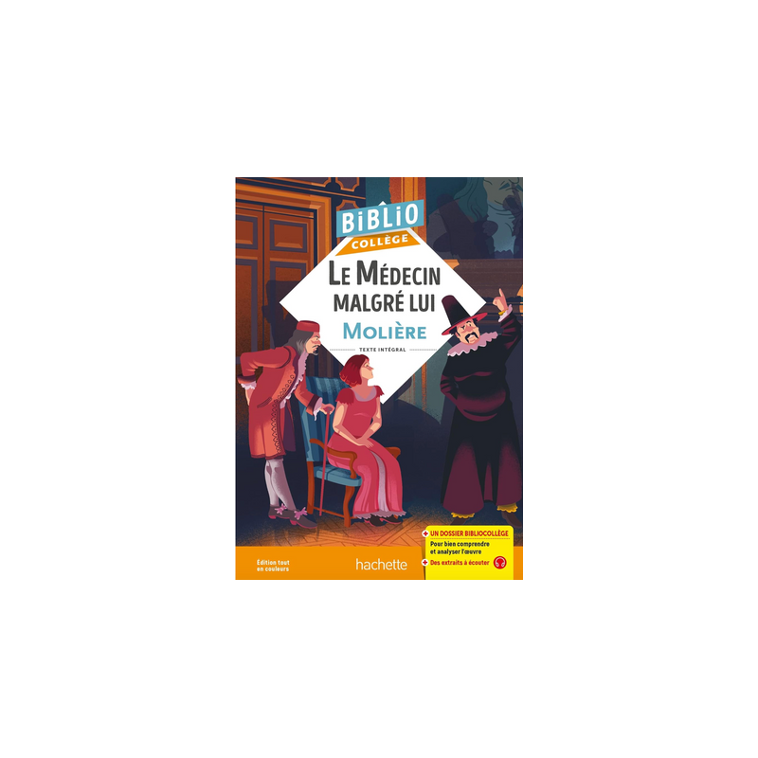  Jouer et déjouer

PROGRESSION ANNUELLE ET GRAMMATICALE — périodes 1 à 3
La progression associe lecture, écriture, oral, étude de la langue et dictées dans chaque projet.
PÉRIODE 1 PARTIR À L’AVENTURE ! • 1er sept. - 16 oct. • 7 semaines
Comment le récit d’aventures met-il en valeur l’élan de découverte et révèle-t-il la richesse de l’imaginaire humain ?
Lectures | Homère, L’Odyssée (chants IX, X et XII) ; La Rivière à l’envers : Tomek, Jean-Claude Mourlevat ; lectures cursives au choix.
Langue | Fiches 1 à 6 : nom ; déterminant ; adjectif ; fonction sujet ; types de textes ; registres de langue.
Projet et oral | Raconter une aventure d’Ulysse ; écouter et dire « Les Sirènes » d’Albert Samain ; s’exprimer à partir de documents.
Repères / évaluation | Épopée, héros, voyage, épreuve, créature surnaturelle. Évaluations : lecture, récit, oral et dictées.

PÉRIODE 2 RENCONTRER DES MONSTRES • 2 nov. - 18 déc. • 7 semaines
Comment les figures monstrueuses expriment-elles à la fois la peur de l’altérité et la découverte de soi ?
Lectures | Contes de Perrault, Grimm et d’Aulnoy ; La Barbe bleue, Charles Perrault ; lectures cursives au choix.
Langue | Fiches 7 à 12 : champ lexical ; narrateur ; schémas narratif et actanciel ; imparfait et passé simple ; plus-que-parfait ; expansions du nom.
Projet et oral | Écrire un conte ou une rencontre avec un monstre ; lire de façon expressive ; débattre de la part d’humanité du monstre.
Repères / évaluation | Conte, merveilleux, peur, altérité, métamorphose. Évaluations : lecture, conte, oral et dictées.

PÉRIODE 3 CRÉER, RECRÉER LE MONDE • 4 janv. - 5 févr. • 5 semaines
Comment les récits fondateurs et mythiques permettent-ils aux sociétés de comprendre leurs origines et de donner du sens au monde ?
Lectures | Gilgamesh ; Ovide, Les Métamorphoses ; la Bible ; le Coran ; histoire des arts autour du Déluge ; lecture cursive au choix.
Langue | Fiches 13 à 18 : verbe ; énumération et hyperbole ; dictionnaire ; étymologie ; famille de mots ; comparaison, métaphore et personnification.
Projet et oral | Comparer plusieurs récits du Déluge ; écrire un récit expliquant l’origine d’un événement ; lire de façon expressive.
Repères / évaluation | Mythe, récit fondateur, création, déluge, symbole. Évaluations : lecture comparée, récit, oral et dictées.

PROGRESSION ANNUELLE ET GRAMMATICALE — périodes 4 et 5
La progression associe lecture, écriture, oral, étude de la langue et dictées dans chaque projet.
PÉRIODE 4 CHANTER ET ENCHANTER LE MONDE • 22 févr. - 2 avr. • 6 semaines
Comment la poésie, à travers ses images et ses sonorités, transforme-t-elle le réel en source d’émotion et d’émerveillement ?
Lectures | Joachim du Bellay, Andrée Chedid, Eugène Guillevic et Bernard Friot ; lecture cursive poétique au choix.
Langue | Fiches 19 à 25 : présent ; passé composé ; adverbe ; préposition ; conjonction ; lexique de la poésie ; pronom.
Projet et oral | Inventer un poème à la manière des dadaïstes ; créer une exposition ; dire un poème de façon expressive.
Repères / évaluation | Vers, strophe, rythme, sonorités, image poétique. Évaluations : lecture, création, récitation et dictées.

PÉRIODE 5 SE MASQUER, JOUER, DÉJOUER • 19 avr. - 2 juil. • 11 semaines
Comment le théâtre, en jouant sur l’illusion et la vérité, met-il en scène les ruses et les rapports de pouvoir entre les personnages ?
Lectures | Molière, Le Médecin malgré lui ; Knock, Jules Romains ; La Fontaine et Gudule autour de la ruse ; lecture cursive au choix.
Langue | Fiches 26 à 33 : COD ; attribut ; futur ; impératif ; types de phrases ; homophones ; discours direct et indirect ; lexique du théâtre.
Projet et oral | Écrire puis jouer une scène ; mettre en voix une fable ; observer stratagèmes, quiproquos et rapports de force.
Repères / évaluation | Comédie, farce, ruse, masque, quiproquo. Évaluations : lecture, scène, jeu théâtral et dictées.

LE PARCOURS EN CINQ VERBES
PARTIR | AFFRONTER | COMPRENDRE | ÉMERVEILLER | DÉJOUER
Progression prévisionnelle, ajustable au rythme de la classe • Cadre : programme de français du cycle 3, BO n° 16 du 17 avril 2025.

LECTURES CONSEILLÉES — sélection 1/2
Facile : lecture autonome • Moyen : lecture accompagnée • Soutenu : lecteur confirmé
Niveau | Partir à l’aventure ! | Niveau | Rencontrer des monstres | Niveau | Créer, recréer le monde
Facile | Le Royaume de Kensuké — Michael Morpurgo | Facile | Le Buveur d’encre — Éric Sanvoisin | Facile | 9 contes des origines — Emmanuelle Thébault
Facile | La Rivière à l’envers : Tomek — Jean-Claude Mourlevat | Facile | L’Ogre au pull vert moutarde — Marion Brunet | Facile | Histoires comme ça — Rudyard Kipling
Facile | Histoire d’une mouette et du chat qui lui apprit à voler — Luis Sepúlveda | Facile | Moi, le Minotaure — Sylvie Baussier | Facile | Le Feuilleton d’Hermès — Murielle Szac
Facile | Charlie et la chocolaterie — Roald Dahl | Facile | Le Monstre du placard existe et je vais vous le prouver — Antoine Dole | Facile | Orphée et la morsure du serpent — Yvan Pommaux
Facile | Esteban 1 : Le Baleinier — Mathieu Bonhomme | Facile | L’Ickabog — J. K. Rowling | Facile | 16 métamorphoses d’Ovide — Françoise Rachmuhl
Moyen | L’Île au trésor — Robert Louis Stevenson | Moyen | Le Fantôme de Canterville — Oscar Wilde | Moyen | Gilgamesh, roi d’Ourouk — Jacques Cassabois
Moyen | L’Appel de la forêt — Jack London | Moyen | L’Étrange Cas du docteur Jekyll et de M. Hyde — R. L. Stevenson | Moyen | Contes d’Amadou Koumba — Birago Diop
Moyen | Voyage au centre de la Terre — Jules Verne | Moyen | Le Chant du troll — Pierre Bottero et François Place | Moyen | Les Métamorphoses, livres I et II — Ovide
Moyen | Le Livre de la jungle — Rudyard Kipling | Moyen | L’Odyssée, chants IX à XII — Homère | Moyen | La Genèse, chapitres 1 à 11 — Bible
Moyen | Sans famille — Hector Malot | Moyen | Le K — Dino Buzzati | Moyen | Le Mahabharata raconté par une jeune fille — Samhita Arni
Soutenu | Robinson Crusoé — Daniel Defoe | Soutenu | Frankenstein — Mary Shelley | Soutenu | L’Épopée de Gilgamesh — auteur anonyme
Soutenu | Moby Dick — Herman Melville | Soutenu | Dracula — Bram Stoker | Soutenu | Théogonie — Hésiode
Soutenu | Typhon — Joseph Conrad | Soutenu | Beowulf — auteur anonyme | Soutenu | Popol Vuh — tradition maya-quiché
Soutenu | Enlevé ! — Robert Louis Stevenson | Soutenu | L’Homme qui rit — Victor Hugo | Soutenu | Enuma Elish — tradition mésopotamienne
Soutenu | Les Mines du roi Salomon — Henry Rider Haggard | Soutenu | Notre-Dame de Paris — Victor Hugo | Soutenu | Kalevala — Elias Lönnrot
Niveau | Chanter et enchanter le monde | Niveau | Se masquer, jouer, déjouer
Facile | Chantefables et Chantefleurs — Robert Desnos | Facile | Le Médecin volant — Molière
Facile | Enfantasques — Claude Roy | Facile | La Jalousie du Barbouillé — Molière
Facile | La Lanterne magique — Maurice Carême | Facile | Le Procès du loup — Žarko Petan
Facile | La Bouche pleine : poèmes pressés — Bernard Friot | Facile | La Farce du cuvier — auteur anonyme
Facile | Le Livre des beautés minuscules — Carl Norac | Facile | Le Petit Violon — Jean-Claude Grumberg
Moyen | Paroles — Jacques Prévert | Moyen | La Farce de Maître Pathelin — auteur anonyme
Moyen | Le Parti pris des choses — Francis Ponge | Moyen | Les Précieuses ridicules — Molière
Moyen | Au cœur du cœur — Andrée Chedid | Moyen | Arlequin, serviteur de deux maîtres — Carlo Goldoni
Moyen | Chants d’ombre — Léopold Sédar Senghor | Moyen | La Nuit des rois — William Shakespeare
Moyen | Gravitations — Jules Supervielle | Moyen | L’Amour des trois oranges — Carlo Gozzi
Soutenu | Poésies — Arthur Rimbaud | Soutenu | Le Malade imaginaire — Molière
Soutenu | Alcools — Guillaume Apollinaire | Soutenu | Le Barbier de Séville — Beaumarchais
Soutenu | Éloges — Saint-John Perse | Soutenu | L’Île des esclaves — Marivaux
Soutenu | Cahier d’un retour au pays natal — Aimé Césaire | Soutenu | Beaucoup de bruit pour rien — William Shakespeare
Soutenu | L’Espace du dedans — Henri Michaux | Soutenu | La Double Inconstance — Marivaux

Sem. | Date | Fiche(s) | Mots et expressions à apprendre
1 | Jeu. 10 sept. 2026 | F. 1-2 : nom ; déterminant | Ulysse ; rivage ; héros ; navire ; marins ; provisions ; cordages ; amphores ; voile ; île
2 | Jeu. 17 sept. 2026 | F. 3 : adjectif | navire ; coque ; écume ; régulières ; attentifs ; lointain ; prudent ; sombres ; brillantes ; mouillés
3 | Jeu. 24 sept. 2026 | F. 4 : fonction sujet | ouest ; scrutent ; côte ; falaise ; brume ; crique ; ancre ; chaloupe ; aperçoit ; mystérieux
4 | Jeu. 1er oct. 2026 | F. 5 : types de textes | abordent ; inconnue ; humide ; fougères ; rugissement ; s’envolent ; s’immobilisent ; longuement ; exploration ; dangereuse
5 | Jeu. 8 oct. 2026 | F. 6 : registres de langue | tempête ; Euryloque ; s’écrie ; fichus ; attache ; corde ; devin ; solennel ; prudence ; révèlent
6 | Jeu. 5 nov. 2026 | F. 7 : champ lexical | Cyclope ; obscurité ; rauque ; caverne ; effroi ; silhouette ; gigantesque ; terreur ; courage ; délivrer
7 | Jeu. 12 nov. 2026 | F. 8 : type de narrateur | m’étais caché ; créature ; s’approcha ; cachette ; griffes ; tremblaient ; refusais ; inquiet ; doucement ; à ma surprise
8 | Jeu. 19 nov. 2026 | F. 9 : schémas narratif et actanciel | paisiblement ; bête ailée ; emporta ; cloche ; annoncer ; cime ; traces ; nid ; échangea ; célébrèrent
9 | Jeu. 26 nov. 2026 | F. 10-11 : temps du passé ; plus-que-parfait | marais ; immobile ; anciens ; légende ; roseaux ; recula ; trébucha ; lentement ; brandit ; aussitôt

Sem. | Date | Fiche(s) | Mots et expressions à apprendre
10 | Jeu. 3 déc. 2026 | F. 12 : expansions du nom | abandonné ; ambre ; écailles ; trône ; cuivre ; massive ; solitaire ; minuscule ; desséchés ; gardien
11 | Jeu. 7 janv. 2027 | F. 13 : verbe | repose ; profonde ; déesse ; sépare ; surgissent ; rivières ; domaine ; humains ; horizon ; univers
12 | Jeu. 14 janv. 2027 | F. 14 : énumération ; hyperbole | géant ; frappa ; jaillirent ; vallées ; fleuves ; secoua ; planètes ; immense ; colosse ; démesurée
13 | Jeu. 21 janv. 2027 | F. 15-16 : dictionnaire ; étymologie | commencement ; Grecs ; chaos ; désordonné ; éléments ; cosmos ; planète ; astre ; dictionnaire ; origine
14 | Jeu. 28 janv. 2027 | F. 17 : famille d’un mot | terrestre ; argile ; enterra ; graine ; terrain ; contempla ; renaître ; apparentés ; éclairent ; naissance
15 | Jeu. 4 févr. 2027 | F. 18 : comparaison ; métaphore ; personnification | miroir ; troupeaux ; paupières ; s’éveille ; murmure ; ruban ; argent ; spectacle ; silencieux ; secret
16 | Jeu. 4 mars 2027 | F. 19-20 : présent ; passé composé | poète ; a ouvert ; a écouté ; froissement ; toits ; mouillés ; assemble ; poème ; familière ; remarquait
17 | Jeu. 11 mars 2027 | F. 21 : adverbe | doucement ; timidement ; lentement ; soudain ; aussitôt ; attentivement ; peu à peu ; autrement ; silencieusement ; délicatement

Sem. | Date | Fiche(s) | Mots et expressions à apprendre
18 | Jeu. 18 mars 2027 | F. 22-23 : préposition ; conjonction | sous ; entre ; près de ; car ; vers ; mais ; courant ; sans ; tandis que ; au-dessus de
19 | Jeu. 25 mars 2027 | F. 24 : lexique de la poésie | vers ; rythme ; strophe ; rimes ; échos ; refrain ; syllabes ; à voix haute ; allège ; univers
20 | Jeu. 1er avr. 2027 | F. 25 : pronom | printemps ; personne ; lui ; ceux-ci ; chacune ; les ; leur ; nous ; chacun ; y
21 | Jeu. 13 mai 2027 | F. 26 : COD | coulisses ; Sganarelle ; ajuste ; répète ; remède ; révérence ; Martine ; amusement ; ruse ; patients
22 | Jeu. 20 mai 2027 | F. 27 : attribut | paraît ; savant ; devient ; grave ; solennels ; demeurent ; confiants ; ravie ; ignorant ; dupes
23 | Jeu. 27 mai 2027 | F. 28 : futur et valeurs | demain ; inventera ; stratagème ; examinera ; annoncera ; diagnostic ; incompréhensible ; surveillera ; détournera ; avouera
24 | Jeu. 3 juin 2027 | F. 29-30 : impératif ; types de phrases | metteur en scène ; placez-vous ; regardez-vous ; tournez-vous ; ne criez pas ; comédiens ; signal ; répliques ; rythme ; troupe
25 | Jeu. 10 juin 2027 | F. 31-33 : homophones ; paroles rapportées ; théâtre | a / à ; et / est ; on / ont ; son / sont ; scène ; quiproquo ; aparté ; côté jardin ; serviteurs ; dénouement
PLANNING DES DICTÉES — semaines 18 à 25 • page 3/3
Méthode rapide : lire → cacher → écrire → vérifier → corriger → recommencer.
Calendrier : académie de Toulouse, zone C. Les dates évitent les vacances scolaires et les jeudis fériés. Le jeudi 6 mai 2027 est écarté en raison de l’Ascension

